INVITACIÓN A POTENCIALES PROPONENTES
CM>S N° 002/2021
SERVICIO DE CARGUÍO (2) PARA LA SUBGERENCIA DE COMUNICACIÓN Y RELACIONAMIENTO INSTITUCIONAL

- FORMA DE ADJUDICACIÓN: POR EL TOTAL
- ESPECIFICACIONES TÉCNICAS
REQUISITOS NECESARIOS DEL SERVICIO Y LAS CONDICIONES COMPLEMENTARIAS
- OBJETO Y CAUSA
Servicio de Carguío (2), para el traslado y movimiento de mobiliario, material de imagen institucional, promocional, publicaciones y otros materiales necesarios para el desarrollo de actividades y tareas de la Subgerencia de Comunicación y Relacionamiento Institucional (SCRI).
- CARACTERISTICAS DEL SERVICIO
Las actividades a realizar en coordinación con el Fiscal del Servicio, son las siguientes:

- Carguío, traslado de mobiliario y movimiento interno (mesas, sillas, pupitres, testera, atril, pantallas, mástiles, pantallas y otros) y material de imagen institucional y promocional (impresos, banners, rollers, publicaciones, afiches, suvenir y otros), dentro las instalaciones del edificio principal del BCB, para eventos internos organizados por el BCB; fuera de la institución para eventos externos y ferias en las que participa el BCB; desde las instalaciones del edificio principal del BCB hasta los depósitos de la SCRI, ubicados en Biblioteca del BCB (Calle Ingavi y Yanacocha de la ciudad de La Paz), otros lugares requeridos y viceversa.
- Mantener en orden los depósitos para facilitar el relevamiento de inventarios; el reporte mensual de ingreso, salida y saldo de todos los materiales de los almacenes de la SCRI y su correspondiente distribución.
- Apoyo en el relevamiento de inventarios del material impreso de difusión, material de imagen institucional y material promocional. Reporte mensual del ingreso, salida y saldo de todos los materiales de los almacenes de la SCRI. Apoyo en la distribución de material promocional.
- Presentar el Informe Mensual de Actividades a la SCRI, hasta los cinco (5) primeros días hábiles del mes siguiente.
- Otras actividades requeridas por el Subgerente de la SCRI, Jefe del DOEI, y/o Fiscal del Servicio relacionadas con el objeto del Servicio.

Las actividades se cuantificaran por hora efectiva de prestación del servicio.

Las actividades no podrán ser interrumpidas durante el desarrollo de las mismas.

- LUGAR DE TRABAJO
El Servicio será prestado en el edificio principal del BCB, en los depósitos de la SCRI, ubicados en la Biblioteca del BCB (calle Ingavi y Yanacocha de la ciudad de La Paz), y en otras instalaciones a ser coordinadas con el Fiscal de Servicio.
- HORARIO DE TRABAJO
El Servicio será prestado de lunes a viernes en los horarios previamente establecidos por el Fiscal de Servicio. Extraordinariamente podrá ser prestado en los días sábado, domingo y/o feriado previamente coordinado con el Fiscal de Servicio.
- REQUISITOS
- Experiencia mínima de un (1) año realizando trabajos de carguío en entidades públicas y/o privadas.
- Bachiller en Humanidades.
- El proponente seleccionado deberá presentar, para la adjudicación, fotocopias de los certificados y/o contratos u otros documentos que respalden la información requerida.

- ROPA DE TRABAJO Y EQUIPO DE PROTECCIÓN
El proveedor deberá contar con ropa de trabajo y equipo de protección necesario para la prestación del Servicio:
Guantes apropiados para trabajo
Chaleco
Botas de cuero con suela antideslizante
Barbijo
Lentes de bioseguridad
Guantes de latex,
Distanciador social (Mascara de protección transparente).
Este requisito será verificado por el Fiscal del servicio en coordinación con la Subgerencia de Gestión de Riesgos según norma.
- PLAZO DE PRESTACIÓN DEL SERVICIO
El plazo de la prestación del Servicio se computará a partir de la fecha establecida en la orden de proceder, hasta el 31 de diciembre de 2021 o hasta la ejecución total del presupuesto asignado, lo que suceda primero.
- FORMA DE PAGO
El pago por el Servicio se efectuará de manera mensual, por los días y horas de prestación del servicio efectivamente realizado, previa presentación del Informe de Actividades Mensual por parte del proveedor del servicio y la emisión del Informe de Conformidad Parcial emitido por el Fiscal de Servicio.

La suma total de los pagos no podrá superar los Bs50.000.- (Cincuenta mil 00/100 bolivianos).
- GARANTÍA DE CUMPLIMIENTO DE CONTRATO
En el marco de lo establecido en el artículo 21 del Decreto Supremo No. 181, el proveedor seleccionado deberá solicitar la retención del 7% de cada pago mensual.

El importe de dicha garantía, en caso de cualquier incumplimiento contractual incurrido por el proveedor, a excepción de las sanciones por multas, será consolidado a favor del BCB sin necesidad de ningún trámite o acción judicial.
- ESTIPULACIÓN SOBRE IMPUESTOS
Correrá por cuenta del proveedor el pago de todos los impuestos vigentes en el país.
- CONFIDENCIALIDAD
El proveedor se compromete a guardar absoluta confidencialidad sobre la información a la que tenga acceso, durante la ejecución del Servicio.
- FISCALIZACIÓN DEL SERVICIO
El BCB designará un Fiscal de Servicio antes del inicio del servicio.

El Fiscal del Servicio efectuará las siguientes actividades:
- Realizar la supervisión y el seguimiento del Servicio.
- Emitir la Orden de Proceder para el inicio del servicio.
- Ser el medio autorizado de comunicación, notificación y aprobación de todo cuanto corresponda a los asuntos relacionados con el Servicio.
- Cuantificar multas a ser descontadas en el pago.
- Emitir el Informe de Conformidad Parcial, de manera mensual; y el Informe Final a la conclusión del Servicio.
- Realizar el Rol de Actividades realizadas diariamente.
- Aprobar el Certificado de Liquidación Final emitido por el proveedor o elaborarlo en su defecto.
- MULTAS
El Fiscal de Servicio cuantificará las multas a ser descontadas en el mes correspondiente de acuerdo al siguiente detalle:
    - Se aplicará una multa de Bs50,00 (Cincuenta 00/100 bolivianos) por cada día en el que no se hubiera prestado el servicio requerido y no se hubiera presentado la justificación respectiva.
- La no prestación del Servicio de manera injustificada se admitirá únicamente hasta un límite de 2 (dos) días continuos o 3 (tres) discontinuos, durante la vigencia del contrato. En caso de sobrepasar dicho límite el BCB podrá resolver el Contrato
- Por retraso en más de 10 minutos diarios en el inicio de las actividades establecidas para la prestación del servicio, se aplicará una multa de Bs50,00 (Cincuenta 00/100 bolivianos).
- Se aplicará una multa de Bs80,00 (Ochenta 00/100 bolivianos) por cada vez que se evidencie el incumplimiento a las actividades señaladas en el inciso B de las presentes Especificaciones Técnicas
- La suma de las multas no podrá exceder al 5% del monto total del contrato, en cuyo caso se procederá a resolver el contrato.

- DATOS DE LA OFERTA PRESELECCIONADA
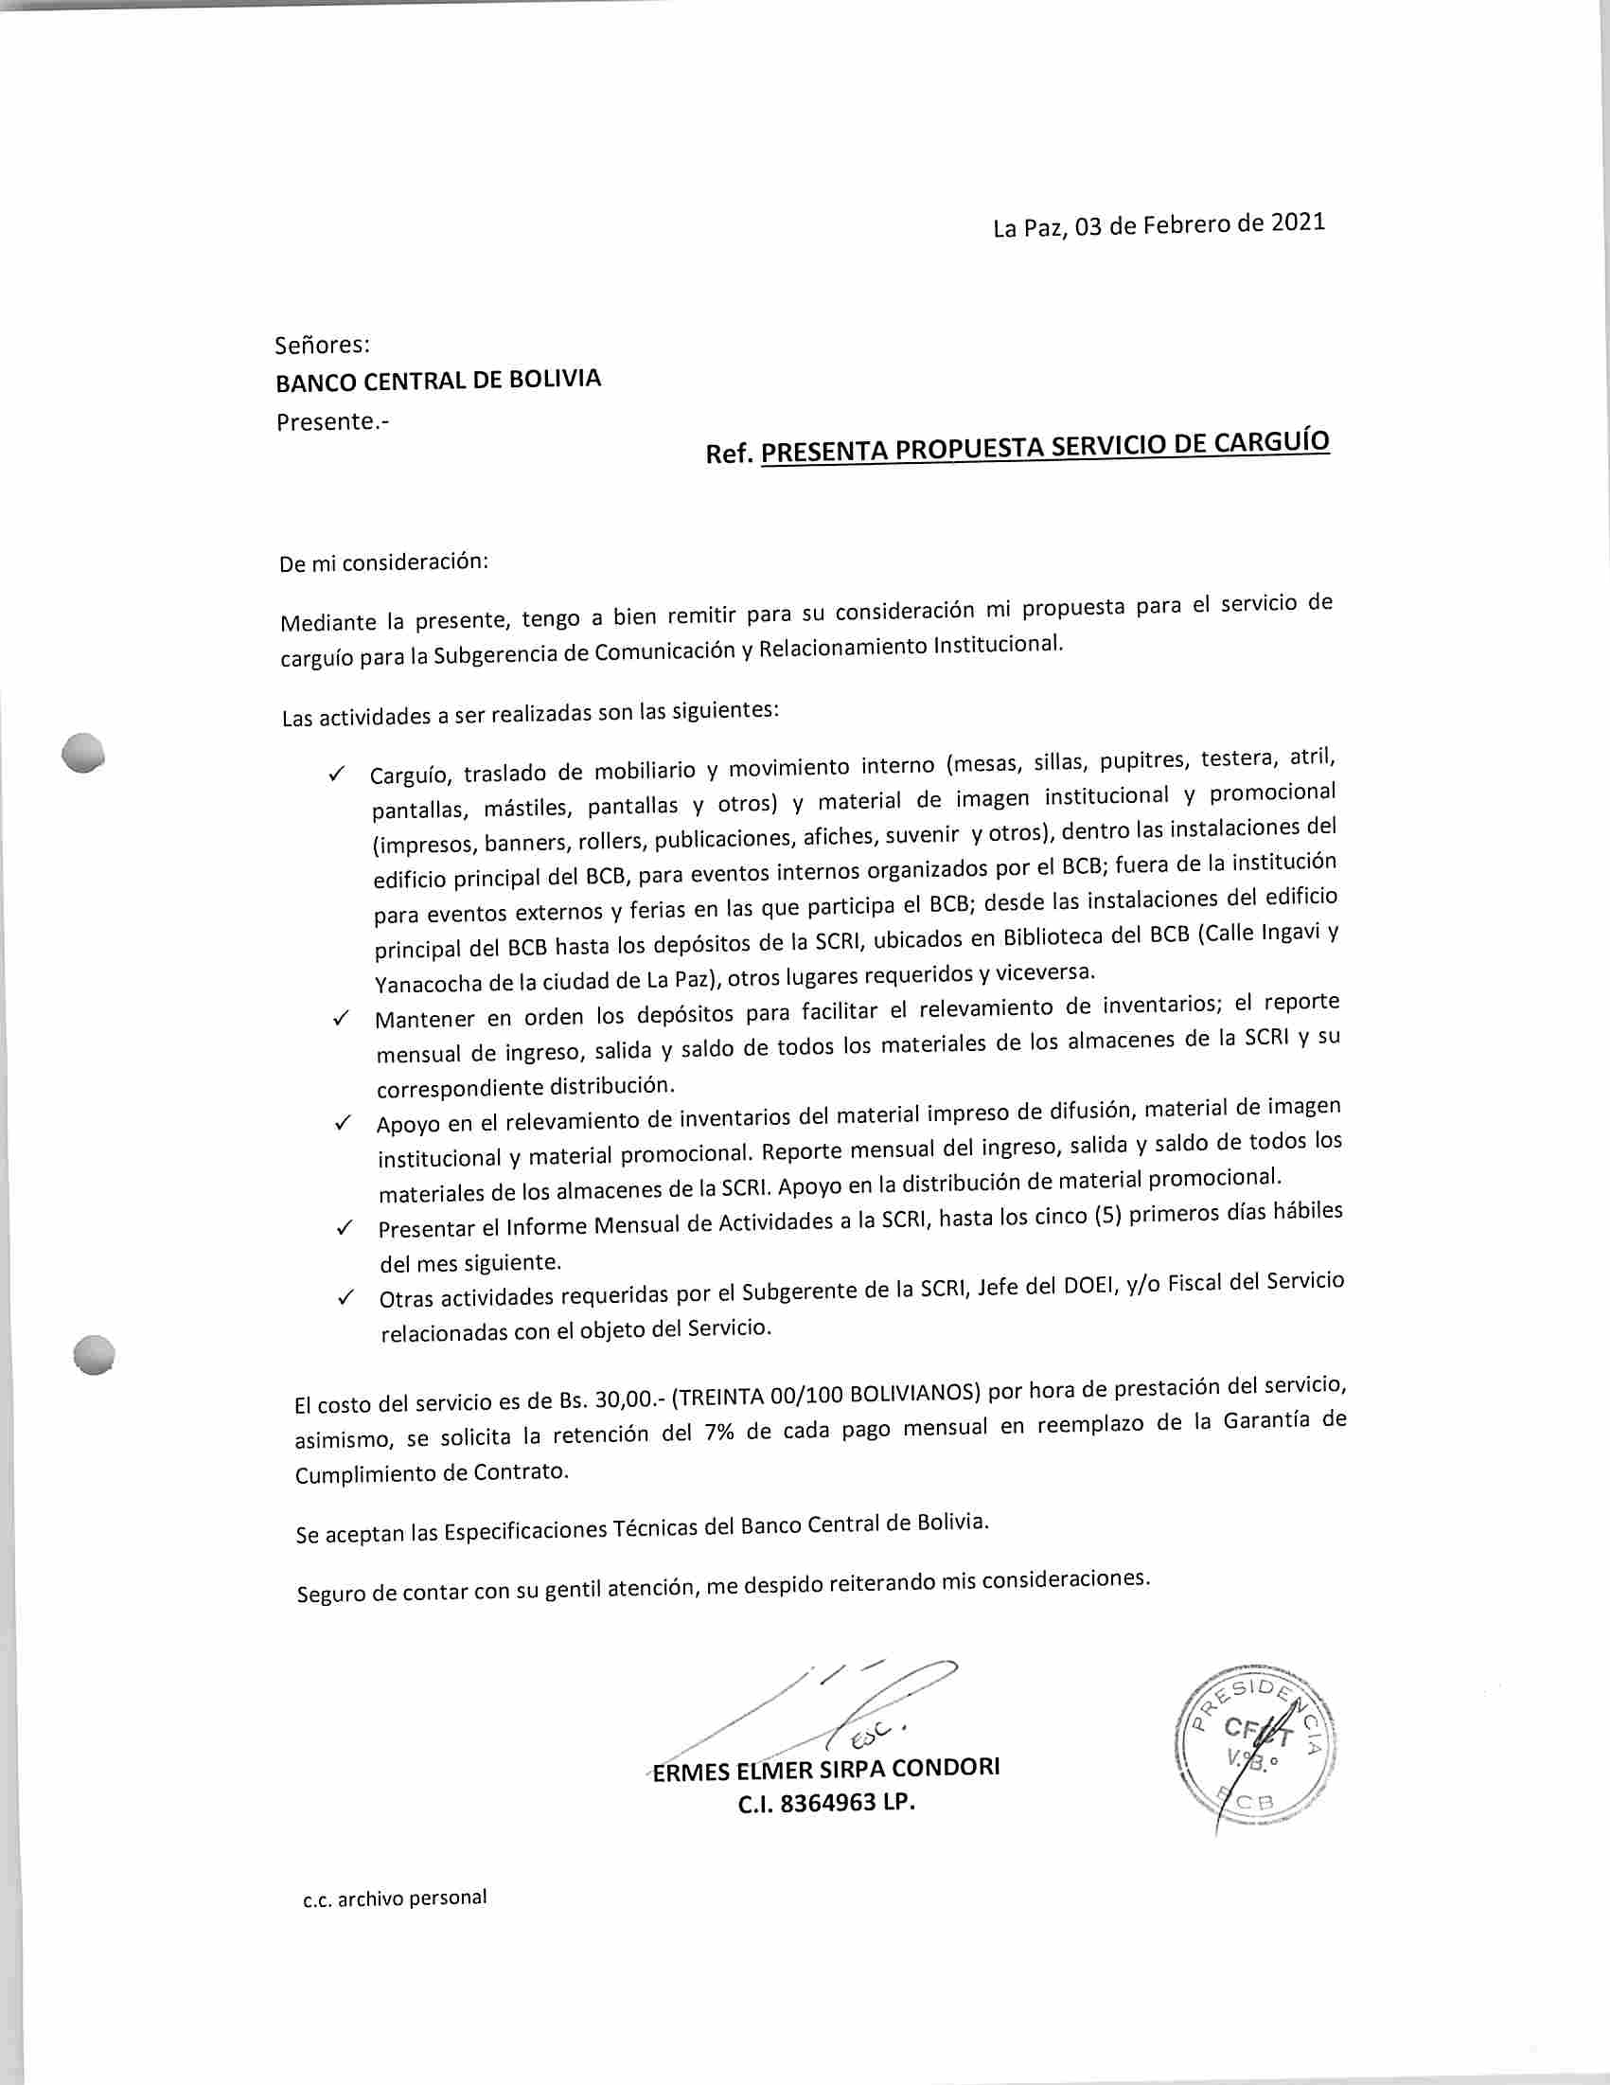

4. DOCUMENTACIÓN QUE DEBE PRESENTAR EL PROPONENTE SELECCIONADO PARA LA ADJUDICACIÓN DE LA CONTRATACIÓN:

- Certificado RUPE vinculado al proceso “SERVICIO DE CARGUIO (2)” del PAC del DBC registrado en el SICOES en la modalidad de Contratación Menor.
- Fotocopias de los certificados y/o contratos u otros documentos que respalden la información requerida en el inciso E) REQUISITOS

mecc/ycpt

